

Jesenji semestar, 2024/25

PREDMET: CS202 Objektno-orijentisano programiranje 2

**Dokumentacija**

Mentor: Student:

prof. Jovana Jović Strahinja Stanković 6301

asistent: Aleksa Stanojević

U Nišu, 5.4.2025

# Sadržaj:

1. Naslovna strana
2. Sadržaj
3. Uvod
4. Opis funkcionalnosti
5. Tehnički detalji
6. Testiranje
7. Zaključak
8. Literatura

**UVOD**

Ovaj projekat predstavlja jednostavnu desktop igru rađenu u Javi pomoću JavaFX okvira. Cilj aplikacije je omogućiti korisniku da pogodi slučajno generisan broj u što manje pokušaja, a aplikacija pamti rezultate korisnika u bazi podataka.  
Aplikacija je edukativnog karaktera, koristi se za demonstraciju rada sa bazama podataka, JavaFX grafičkim interfejsom, Prepared Statementima, validacijom unosa i testiranjem funkcionalnosti.

**Opis funkcionalnosti**

* Unos imena igrača pre početka igre (sa validacijom).

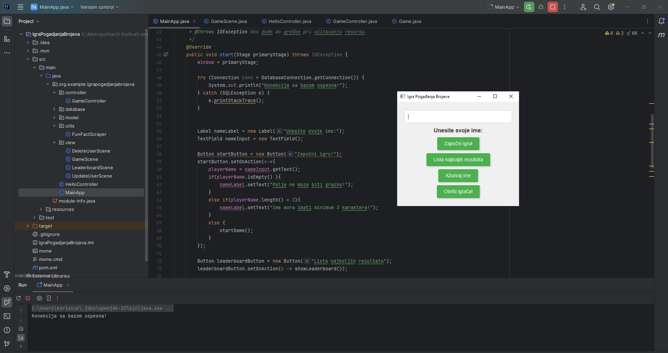

* 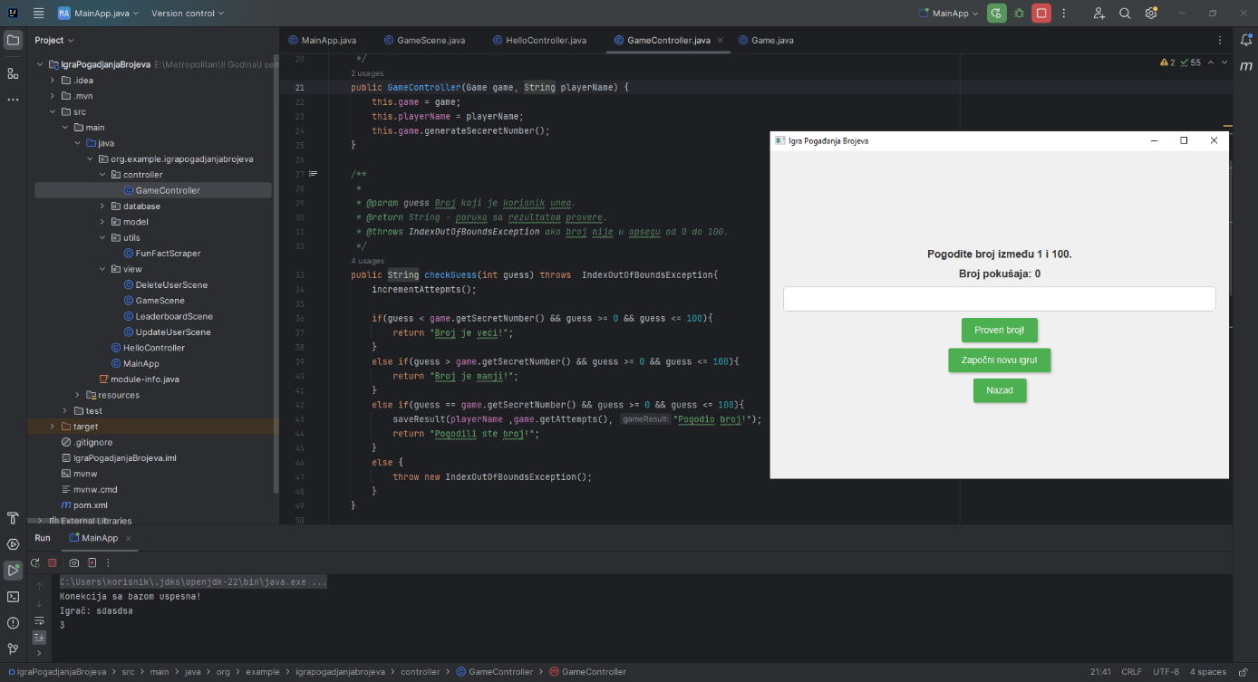Pokretanje igre i pogađanje broja između 1 i 100.
* 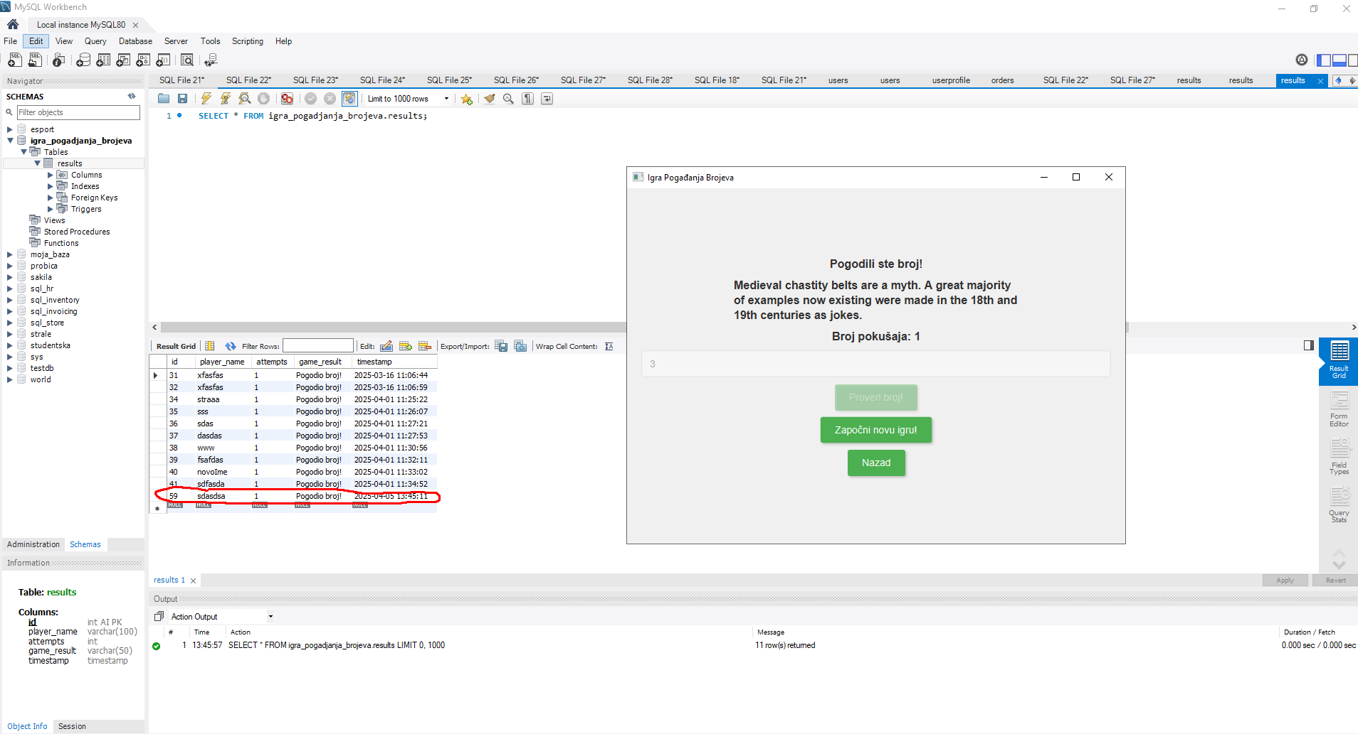Ažuriranje baze podataka sa rezultatima nakon završene igre.
* 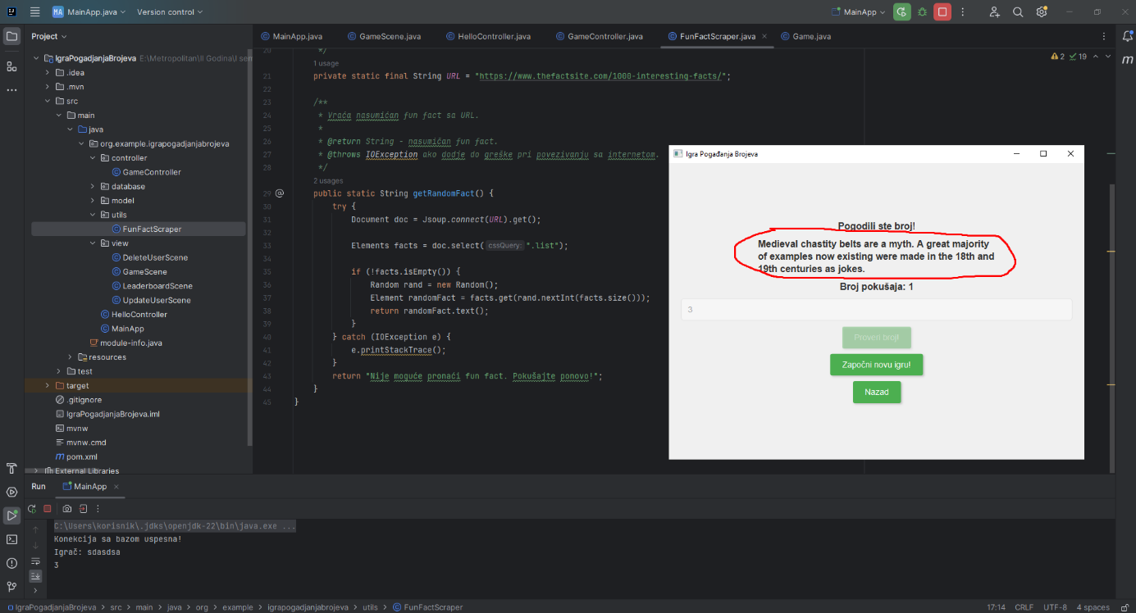Prikaz fun fact prilikom pogotka skrivenog broja.
* 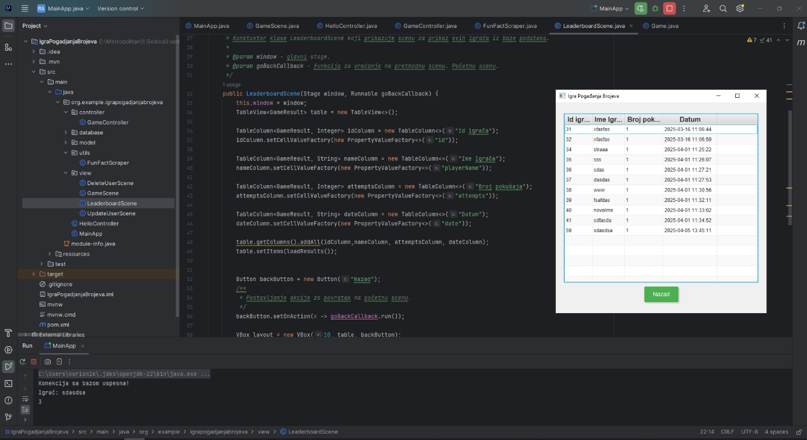Prikaz liste najboljih igrača (Leaderboard).
* 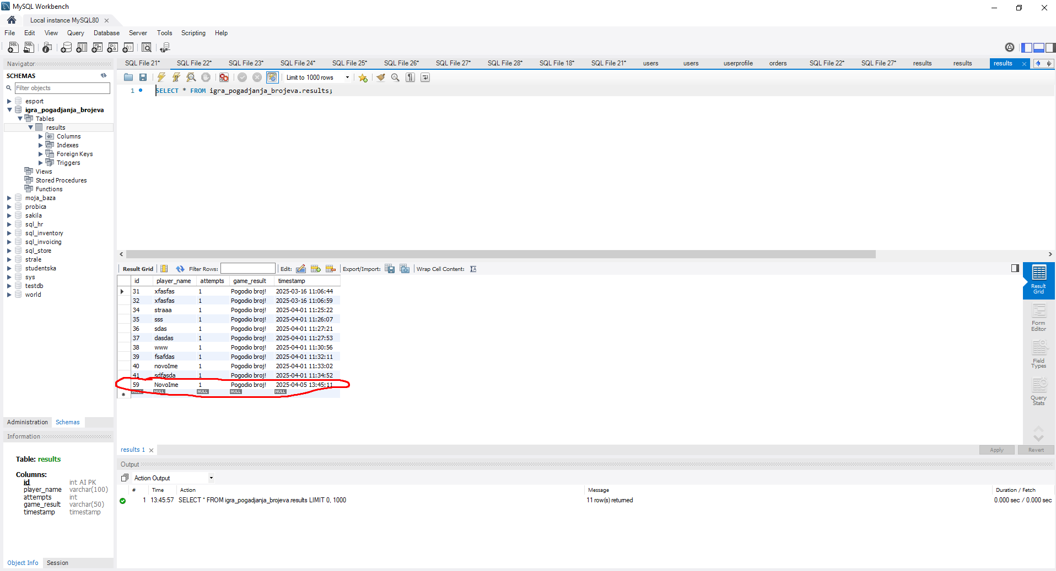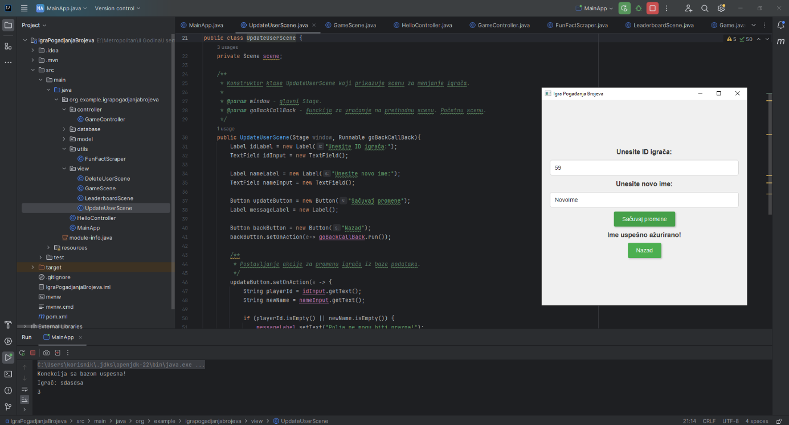Mogućnost ažuriranja korisničkog imena.
* 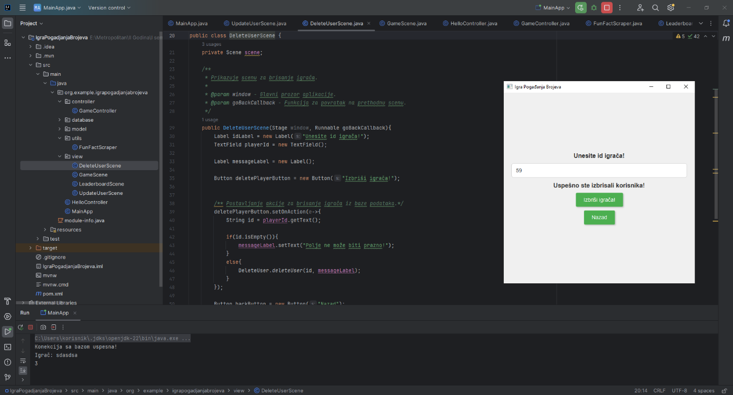Mogućnost brisanja igrača.

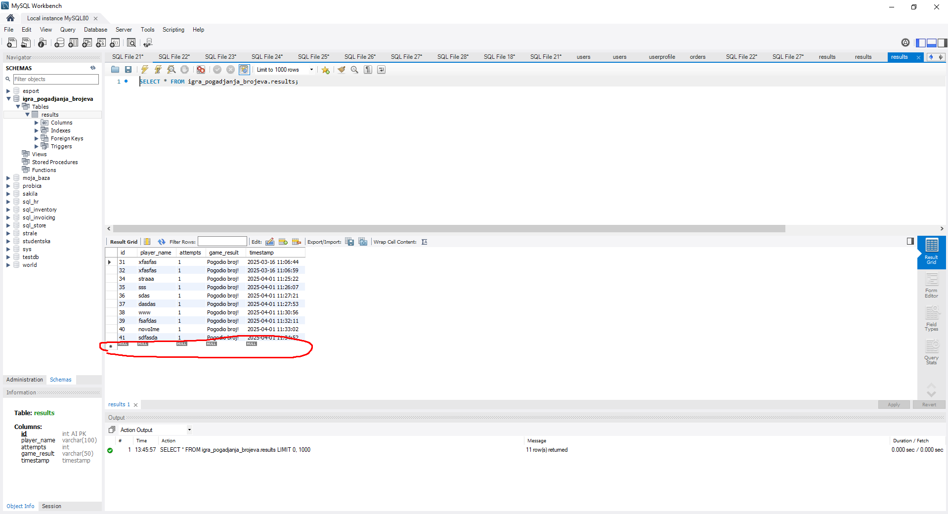

**Tehnički detalji**

### • Struktura baze podataka (ER dijagram):

Baza podataka sadrži sledeću tabelu:

* results – čuva id igrača, ime igrača, broj pokušaja, rezultat igre i datum rezultata.

### • Arhitektura aplikacije:

Aplikacija je organizovana po MVC principu:

* **model**: klase Game, GameResult
* **database**: klasa DatabaseConnection
* **controller**: klasa GameController
* **view**: klase GameScene, LeaderboardScene, UpdateUserScene, DeleteUserScene
* **utils**: klasa FunFactScraper
* **MainApp** pokreće aplikaciju i povezuje sve scene

### • Ključne klase:

* Game: logika igre (generisanje broja, broj pokušaja)
* GameResult: podatak o igraču i rezultatu
* DatabaseConnection: konekcija sa MySQL bazom pomoću PreparedStatement
* GameController: upravlja međusobnom komunikacijom modela i pogleda

### • Klijent-server komunikacija:

Klijent komunicira sa MySQL serverom direktno pomoću PreparedStatement. Podaci se čitaju, upisuju, ažuriraju i brišu iz baze kroz aplikaciju.

**Testiranje**

* Korišćeni su JUnit testovi za testiranje klase GameController (testiranje pogađanja broja, proveravanje pokušaja, itd.).

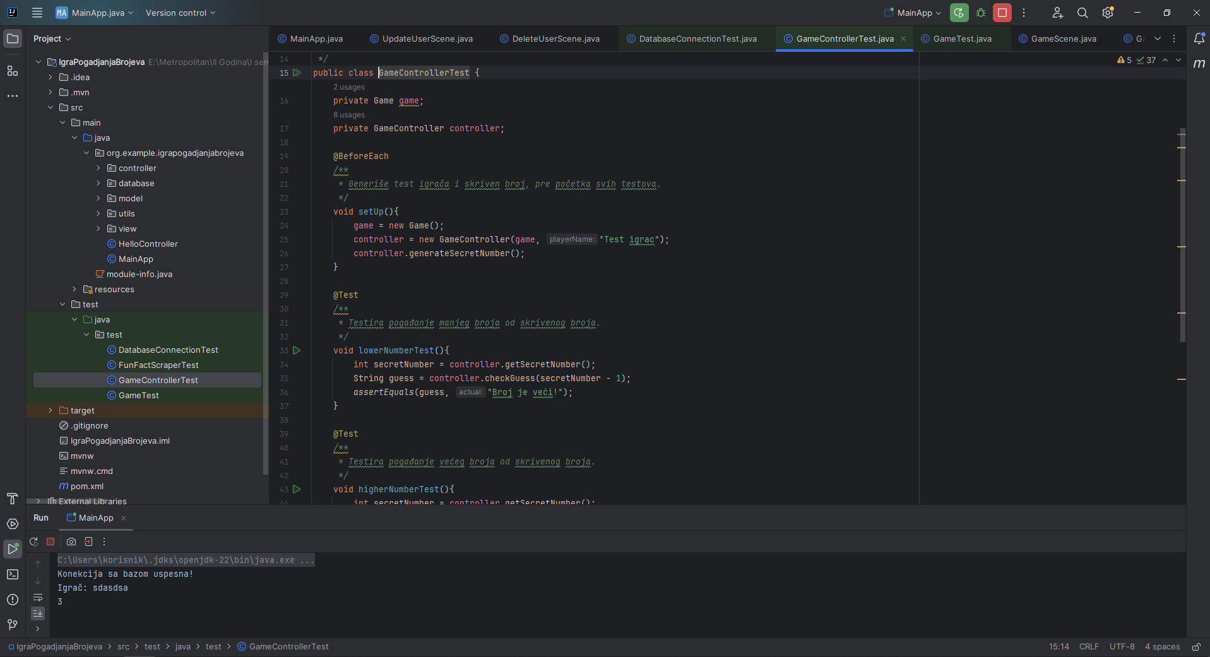

* 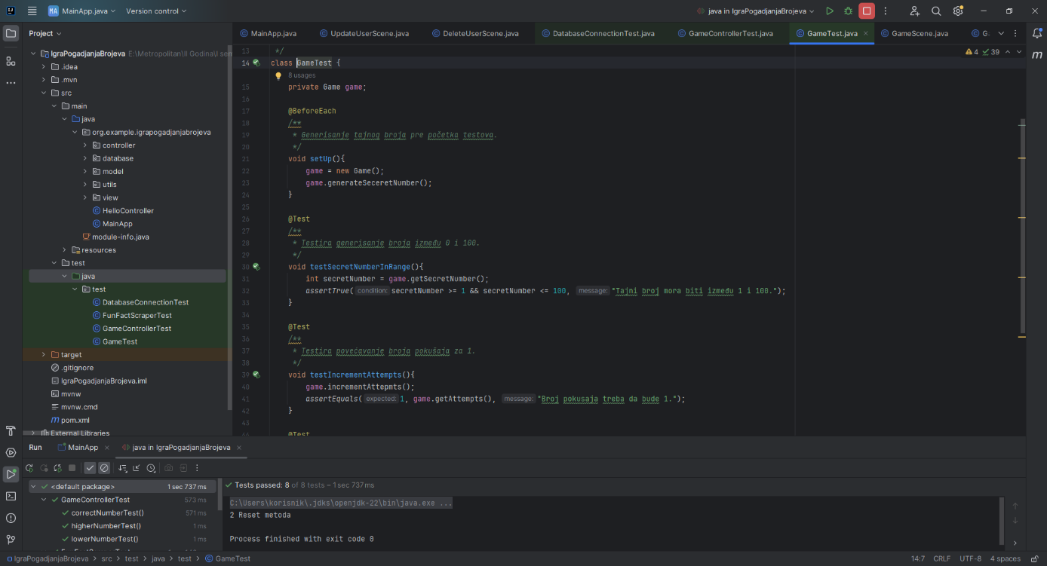Testirana je klasa Game za generisanje skrivenog broja, povećavanje broja pokušaja za 1, resetovanje igre.
* 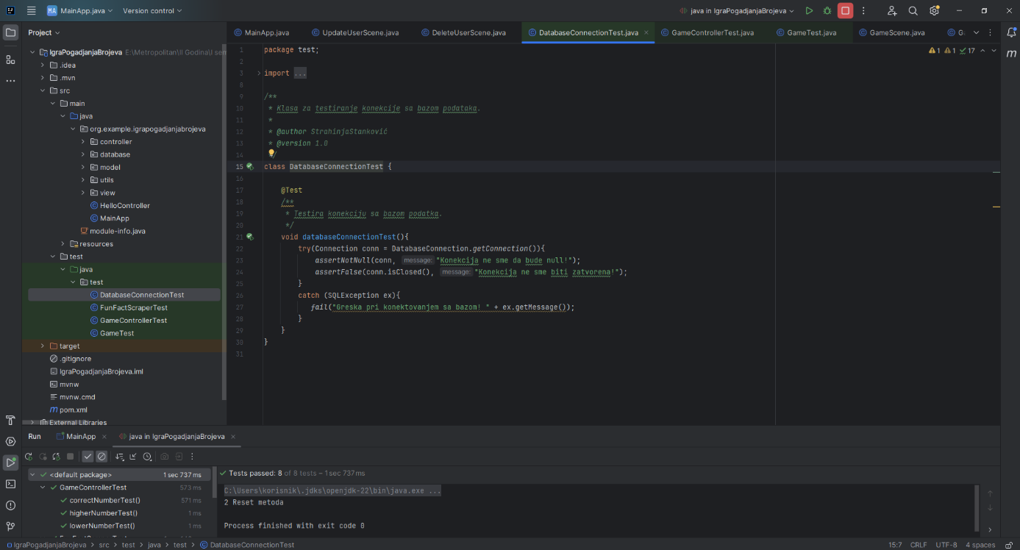Testirana je klasa DatabaseConnection za uspostavljanje konekcije sa bazom podataka.
* 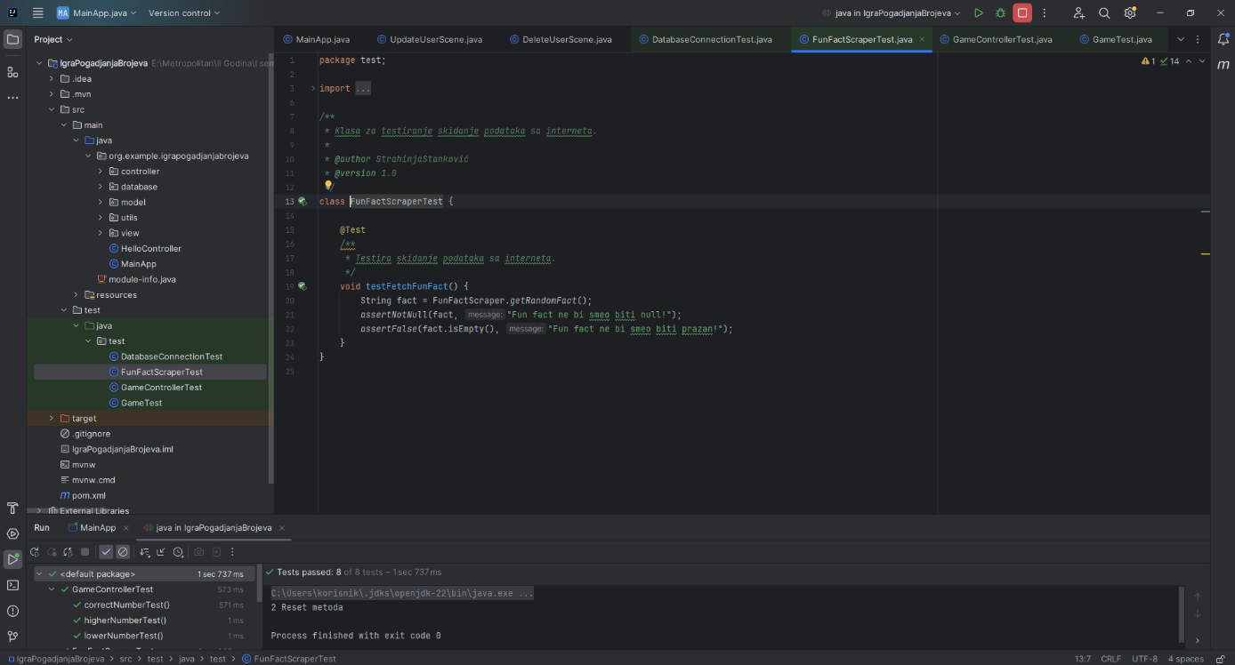Testirana je klasa FunFactScraper za skidanje podataka sa interneta koristeci Jsoup.

**Zaključak**

Rad na ovom projektu omogućio mi je da:

* Produbim razumevanje rada sa JavaFX-om
* Vežbam rad sa bazama podataka i SQL-om u Java aplikacijama
* Naučim kako da odvojim odgovornosti koristeći MVC šablon
* Razvijem aplikaciju koja kombinuje korisnički interfejs, bazu i poslovnu logiku

U budućnosti aplikaciju bih mogao proširiti dodavanjem klijent-server komunikacije, vremenskog ograničenja, više nivoa težine, sistemom za login ili mogućnošću igranja protiv drugog igrača.

**Literatura**

* JavaFX dokumentacija – <https://openjfx.io>
* Jsoup dokumentacija – <https://jsoup.org>
* MySQL dokumentacija – <https://dev.mysql.com>
* Tutorijali sa YouTube kanala ProgrammingKnowledge i BroCode

A a a a a a a a a a a a a a a a a a a a aa a a a a a a a a a a a a a a a a a a a a a a a a a a a a a a a a a a a a a a a a a a aa a a a a a a a a a a a a a a a a a a a a a a a a a a a a a a a a a a a a a a a a a a a a a a aa a a a a a a a a a a a a a a a a a a a a a a a a a a a a a a a a a a a a a a a a a a a a a a a